Ministru kabineta noteikumu projekta
“Grozījums Ministru kabineta 2010.gada 28.septembra noteikumos Nr. 906 „Dzīvojamās mājas sanitārās apkopes noteikumi””
sākotnējās ietekmes novērtējuma ziņojums (anotācija)

I. Tiesību akta projekta izstrādes nepieciešamība
1. | Pamatojums | Ekonomikas ministrijas iniciatīva.
2. | Pašreizējā situācija un problēmas, kuru risināšanai tiesību akta projekts izstrādāts, tiesiskā regulējuma mērķis un būtība | Ministru kabineta noteikumu projekts „Grozījums Ministru kabineta 2010.gada 28.septembra noteikumos Nr.906 „Dzīvojamās mājas sanitārās apkopes noteikumi”” (turpmāk - Noteikumu projekts) sagatavots, pamatojoties uz 2017.gada 15.martā starp ekonomikas ministru un veselības ministri panākto vienošanos par risinājumiem legionellas baktērijas izplatības Latvijā ierobežošanai. Saskaņā ar vienošanos Ekonomikas ministrija kā atbildīgā ministrija par mājokļu politiku valstī, virza grozījumus normatīvajā aktā, kas regulē dzīvojamo māju sanitārās apkopes prasības.  Saskaņā ar Slimību profilakses un kontroles centra (turpmāk – SPKC) apkopotajiem datiem Latvijā pēdējo piecu gadu laikā vidēji tiek reģistrēti 33 legionelozes gadījumi gadā. Infekcijas avots ir baktēriju (legionellu) saturošs ūdens. Cilvēki inficējas, ieelpojot baktērijas saturošas aerosolizētas ūdens daļiņas, kas veidojas no sīkiem ūdens pilieniņiem, kad ar legionellām piesārņotais ūdens atsitas pret cietām virsmām.  Šogad līdz augusta mēnesim SPKC reģistrējis jau 20 apstiprinātus legionelozes gadījumus.  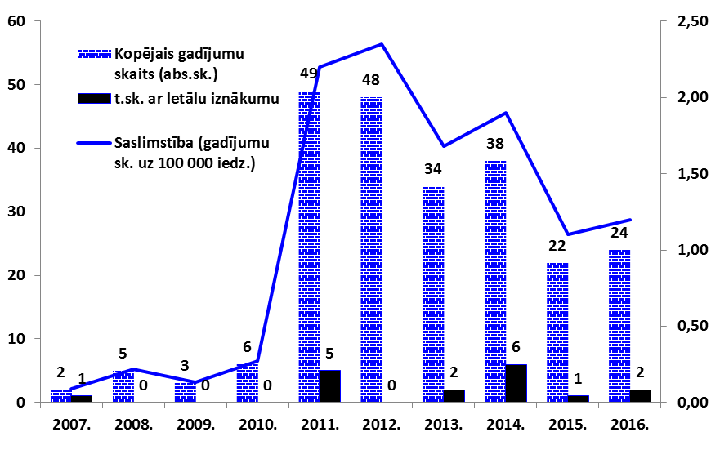  Avots: SPKC sniegtā informācija  Katrs saslimšanas gadījums tiek pakļauts epidemioloģiskajai izmeklēšanai, kas ietver inficēšanās apstākļu noskaidrošanu, tai skaitā arī ūdens paraugu laboratorisko izmeklēšanu iespējamās inficēšanās vietās. Lai izvairītos no inficēšanās dzīves vietā, konkrēti daudzdzīvokļu dzīvojamās mājās, karstā un aukstā ūdensapgādes sistēmās nepieciešams nodrošināt apstākļus, kas kavētu legionellu savairošanos.  Kā viena no obligāti veicamajām dzīvojamās mājas pārvaldīšanas darbībām saskaņā ar Dzīvojamo māju pārvaldīšanas likuma 6.panta otro daļu ir dzīvojamās mājas sanitārā apkope. Jau pašreiz spēkā esošais regulējums uzliek par pienākumu dzīvojamās mājas pārvaldītājiem rūpēties par to, lai pārvaldīšanas procesā, tai skaitā, veicot obligātās pārvaldīšanas darbības, netiktu pieļauts indivīda drošības un veselības aizskārums. Līdz ar to Noteikumu projekta mērķis primāri ir konkretizēt dzīvojamās mājas pārvaldītāja pienākumus dzīvojamās mājas sanitārās apkopes darbību ietvaros nolūkā novērst iespējamos inficēšanās gadījumus ar legionelozi. Dzīvojamās mājas sanitārās apkopes noteikumi ir papildināti ar jaunu nodaļu “Dzīvojamās mājas ūdensapgādes sistēmas sanitārā apkope”. Tā kā legionellas var ievērojami savairoties ūdens apgādes sistēmās temperatūras robežās no +20ºC līdz +45ºC, savukārt, palielinoties ūdens temperatūrai virs +50 ºC – 60 ºC, baktērija iet bojā, saskaņā ar Noteikumu projektu dzīvojamās mājas pārvaldītājam ir paredzēts pienākums pastāvīgi nodrošināt karstā ūdens temperatūru izejā no siltummaiņa ne zemāku par +55ºC. Šāda prasība ļaus novērst situācijas, kad dzīvojamās mājas īpašnieki lemj par zemākas temperatūras par + 50 ºC uzturēšanu sistēmā vai krasu karstā ūdens temperatūras pazemināšanu nakts laikā.  Vienlaikus jānorāda, ka temperatūras uzturēšana robežās, kas ierobežo legionellu vairošanos, ir tikai viens no kontroles mehānismiem, kas pilnībā nenovērš legionellu savairošanās bīstamā apmērā riska iestāšanos. Bez pastāvīgas noteiktas temperatūras nodrošināšanas ūdensapgādes sistēmā tikpat svarīgi ir nodrošināt, lai legionellu baktēriju perēkļi neveidojas dzīvokļa īpašuma kā atsevišķā īpašuma ietvaros. Proti, ir virkne pasākumu, kurus jāveic pašiem dzīvokļu īpašniekiem, lai novērstu baktēriju vairošanos pašu dzīvokļu īpašnieku dzīvokļu īpašumos, tā, piemēram, cauruļvadu dušu, krānu vai tvertņu virsmu organiskajā aplikumā, nosēdumos, mazgāšanas iekārtu un aizbāžņu gumijas vai dabiskajās šķiedrās, ūdens sildītājos. Tāpēc ir svarīgi regulāri veikt, piemēram, dušu galviņu tīrīšanu no organiskā un neorganiskā aplikuma, kā arī dezinficēt; tāpat jāseko tam, lai pēc ilgstošas prombūtnes dažas minūtes tiktu notecināts ūdens krānos un dušās ikreiz pirms ūdens lietošanas. Ņemot vērā minēto, Noteikumu projekts paredz pienākumu dzīvojamās mājas pārvaldītājam izplatīt informatīvu materiālu dzīvojamās mājas īpašniekiem un citām mājā dzīvojošām personām par individuāli veicamajiem profilaktiskajiem pasākumiem dzīvokļu īpašumos legionellu baktēriju izplatības ierobežošanai. Minēto informatīvo materiālu ir izstrādājis SPKC un tas būs publiski pieejams SPKC mājas lapā, kā arī nepieciešamības gadījumā to varēs izsniegt dzīvojamās mājas pārvaldītājam pēc individuāla pieprasījuma.  Kā to norāda Pasaules Veselības organizācija, rīcībai legionellu ierobežošanai katrā individuālā dzīvojamā mājā ir jāsastāv no vairāku kontroles mehānismu kombinācijas. Proti, bez temperatūras kontroles ir jāveic tādi pasākumi kā, piemēram, jānovērš situācijas, kad ūdensapgādes sistēmā rodas ūdens sastāvēšanās, kas veicina bioplēves augšanu, ūdens cirkulācijas nodrošināšana, karstā ūdens cauruļvadu izolāciju, nepieciešams uzraudzīt karstā ūdens temperatūru atsevišķos dzīvokļos attālākajos dzīvojamās mājas punktos (vistālāk no siltummezgla). u.c. Ņemot vērā minēto, Ekonomikas ministrija sadarbībā ar Veselības ministriju un piesaistot dzīvojamo māju pārvaldniekus, ir vienojušās uzsākt darbu pie vadlīniju izstrādes, saskaņā ar kurām dzīvojamās mājas pārvaldītājam būtu iespējams veikt risku izvērtējuma pasākumus katrā individuālā daudzdzīvokļu dzīvojamā mājā. Pēc šo vadlīniju izstrādes Ekonomikas ministrija plāno virzīt attiecīgus grozījumus Ministru kabineta 2010.gada 28.septembra noteikumos Nr.907 “Noteikumi par dzīvojamās mājas apsekošanu, tehnisko apkopi, kārtējo remontu un energoefektivitātes minimālajām prasībām.”
3. | Projekta izstrādē iesaistītās institūcijas | Ekonomikas ministrija, Veselības ministrija, Slimību profilakses un kontroles centrs, Veselības inspekcija.
4. | Cita informācija | Nav

II. Tiesību akta projekta ietekme uz sabiedrību, tautsaimniecības attīstību un administratīvo slogu
1. | Sabiedrības mērķgrupas, kuras tiesiskais regulējums ietekmē vai varētu ietekmēt | Noteikumu projekta tiesiskais regulējums tiešā veidā ietekmēs daudzdzīvokļu dzīvojamo māju (dzīvokļu) īpašniekus, citas mājā dzīvojošas personas un dzīvojamo māju pārvaldniekus.
2. | Tiesiskā regulējuma ietekme uz tautsaimniecību un administratīvo slogu | Noteikumu projekts veicinās vispārējo sabiedrības veselības stāvokli, ņemot vērā, ka tajā ietvertie profilaktiskie pasākumi ir vērsti uz legionellas baktērijas, kas ir infekcijas slimības legionelozes izraisītājs, izplatības ierobežošanu dzīvojamo māju ūdensapgādes sistēmās.  Ar Noteikumu projektu dzīvojamo māju pārvaldītājiem tiek noteikts pienākums obligātās pārvaldīšanas darbības ietvaros – dzīvojamās mājas sanitārā apkope - nodrošināt pastāvīgu karstā ūdens temperatūru izejā no silitummaiņa ne zemāku par 55ºC.  Jāņem vērā, ka gadījumā, ja pašreiz dzīvokļu īpašnieku kopība ir lēmusi par zemākas temperatūras par + 55ºC uzturēšanu, šādās dzīvojamās mājas dzīvokļu īpašniekiem pieaugs izmaksas, kas saistītas ar papildus siltuma patēriņu karstā ūdens temperatūras uzturēšanai. Saskaņā ar Latvijas Namu pārvaldītāju un apsaimniekotāju asociāciju sniegtajām aplēsēm par katru grādu izmaksu pieaugums karstā ūdens uzsildīšanas un cirkulācijas komponentei, kas var rezultēties ar konkrētās izmaksu pozīcijas rēķina palielināšanos, ir aptuveni robežās no 5% līdz 10% atkarībā no dzīvojamās mājas inženiertehnisko sistēmu stāvokļa un līdz šim uzturētās temperatūras.
3. | Administratīvo izmaksu monetārs novērtējums | Nav attiecināms.
4. | Cita informācija | Nav

III. Tiesību akta projekta ietekme uz valsts budžetu un pašvaldību budžetiem
Projekts šo jomu neskar

IV. Tiesību akta projekta ietekme uz spēkā esošo tiesību normu sistēmu
Projekts šo jomu neskar

V. Tiesību akta projekta atbilstība Latvijas Republikas starptautiskajām saistībām
Projekts šo jomu neskar

VI. Sabiedrības līdzdalība un komunikācijas aktivitātes
1. | Plānotās sabiedrības līdzdalības un komunikācijas aktivitātes saistībā ar projektu | Noteikumu projekts tika publicēts Ekonomikas ministrijas mājaslapā atbilstoši Ministru kabineta 2009.gada 25.augusta noteikumiem Nr.970 “Sabiedrības līdzdalības kārtība attīstības plānošanas procesā”, dodot iespēju sabiedrības pārstāvjiem rakstiski sniegt viedokli par Noteikumu projektu.
2. | Sabiedrības līdzdalība projekta izstrādē | Projekta izstrādē notika konsultācijas ar Latvijas Namu pārvaldītāju un apsaimniekotāju asociāciju, Latvijas siltumuzņēmumu asociāciju.
3. | Sabiedrības līdzdalības rezultāti | Projekta izstrādes laikā nevalstisko organizāciju viedokļi ņemti vērā. Par Ekonomikas ministrijas mājaslapā izvietoto Noteikumu projektu viedokļi no sabiedrības pārstāvjiem nav saņemti.
4. | Cita informācija | Nav

VII. Tiesību akta projekta izpildes nodrošināšana un tās ietekme uz institūcijām
1. | Projekta izpildē iesaistītās institūcijas | Slimību profilakses un kontroles centrs
2. | Projekta izpildes ietekme uz pārvaldes funkcijām un institucionālo struktūru.  Jaunu institūciju izveide, esošu institūciju likvidācija vai reorganizācija, to ietekme uz institūcijas cilvēkresursiem | Slimību profilakses un kontroles centrs savā mājaslapā publicē un aktualizē informatīvo materiālu par individuāli veicamajiem profilaktiskajiem pasākumiem dzīvokļu īpašumos legionellu baktēriju izplatības ierobežošanai.  Noteikumu projekts neparedz iesaistīto institūciju funkciju vai uzdevumu paplašināšanu vai sašaurināšanu.  Nav paredzēta jaunu institūciju izveide vai esošo institūciju likvidācija vai reorganizācija.
3. | Cita informācija | Nav

Ministru prezidenta biedrs,
ekonomikas ministrs A. Ašeradens

Vīza:
Valsts sekretārs J.Stinka

Cīrule, 67013252
Baiba.Cirule@em.gov.lv

